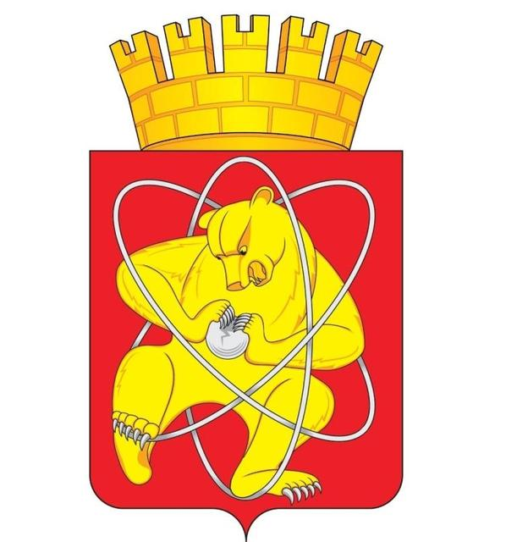

Городской округ
«Закрытое административно – территориальное образование Железногорск Красноярского края»

АДМИНИСТРАЦИЯ ЗАТО г. ЖЕЛЕЗНОГОРСК

ПОСТАНОВЛЕНИЕ
04.04.2025 661
г. Железногорск

О внесении изменений в постановление Администрации ЗАТО г.Железногорск от 26.04.2023 №785 «О создании Координационного совета по взаимодействию с Общероссийским общественно-государственным движением детей и молодежи «Движение первых», его региональным, местным и первичными отделениями на территории ЗАТО Железногорск Красноярского края»

В соответствии со статьей 6 Федерального закона от 14.07.2022 № 261-ФЗ «О российском движении детей и молодежи», в целях реализации государственной политики в области воспитания подрастающего поколения, содействия формированию личности на основе системы ценностей, присущей российскому обществу, а также эффективного взаимодействия органов местного самоуправления ЗАТО Железногорск и общественных организаций по поддержке и развитию российского движения детей и молодежи в ЗАТО Железногорск, руководствуясь Уставом ЗАТО Железногорск Красноярского края

ПОСТАНОВЛЯЮ:

1. Внести в постановление Администрации ЗАТО г. Железногорск от 26.04.2023 № 785 «О создании Координационного совета по взаимодействию с Общероссийским общественно-государственным движением детей и молодежи «Движение первых», его региональным, местным и первичными отделениями на территории ЗАТО Железногорск Красноярского края» следующие изменения:
1.1. Приложение № 2 к постановлению изложить в новой редакции согласно приложению № 1 к настоящему постановлению.
2. Отделу управления проектами и документационного, организационного обеспечения деятельности Администрации ЗАТО
г. Железногорск (В.Г. Винокурова) довести настоящее постановление до сведения населения через сетевое издание «Город и горожане» в информационно-телекоммуникационной сети «Интернет».

3. Отделу общественных связей Администрации ЗАТО г. Железногорск (И.С. Архипова) разместить настоящее постановление на официальном сайте Администрации ЗАТО г. Железногорск в информационно-телекоммуникационной сети «Интернет».

4. Контроль над исполнением настоящего постановления возложить на заместителя Главы ЗАТО г. Железногорск по общественно-политической работе Д.В. Протопопова.
5. Настоящее постановление вступает в силу после его официального опубликования в сетевом издании «Город и горожане» в информационно-телекоммуникационной сети «Интернет» (http://www.gig26.ru).

Исполняющий обязанности
Главы ЗАТО г. Железногорск Р.И. Вычужанин

Приложение № 1 к постановлению
Администрации ЗАТО г. Железногорск
от 04.04.2025 № 661

Приложение № 2 к постановлению Администрации ЗАТО г. Железногорск от 26.04.2023 № 785

СОСТАВ
Координационного совета по взаимодействию
с Общероссийским общественно-государственным движением детей
и молодежи «Движение первых», его региональным, местным
и первичными отделениями на территории ЗАТО Железногорск
Красноярского края
Чернятин Дмитрий Михайлович | - | Глава ЗАТО г. Железногорск, председатель Координационного совета
Грудинина Юлия Анатольевна | - | исполняющий обязанности заместителя Главы ЗАТО г. Железногорск по социальным вопросам, заместитель председателя Координационного совета
Протопопов Дмитрий Владимирович | - | заместитель Главы ЗАТО г. Железногорск по общественно-политической работе, заместитель председателя Координационного совета
Майорова Ксения Александровна | - | председатель Совета Местного отделения, секретарь Координационного совета  (по согласованию)
Члены Совета:

Бакланов Лев Михайлович | - | председатель Совета «Первых» местного отделения (по согласованию)
Войнов Владимир Васильевич | - | директор КГБОУ «Железногорский кадетский корпус»  (по согласованию)
Гиль Алена  Михайловна | - | главный специалист по взаимодействию с общественными объединениями и молодежной политике Администрация ЗАТО г. Железногорск
Журавко Елена Викторовна | - | руководитель МКУ «Управление физической культуры и спорта»
Рыженков Игорь Валерьевич | - | руководитель МКУ «Управление образования»
Хамматова Татьяна Юрьевна | - | директор МБУ «Молодежный центр»
Хмелева Жанна Анатольевна | - | руководитель МКУ «Управление культуры»
Чепелев Александр  Викторович | - | помощник начальника ФГБОУ ВО Сибирская пожарно-спасательная академия Государственной противопожарной службы Министерства Российской Федерации по делам гражданской обороны, чрезвычайным ситуациям и ликвидации последствий стихийных бедствий  (по согласованию)
Шестакова Наталья Александровна | - | исполняющий обязанности директора КГБПОУ «ТИПТиС (по согласованию)
Шурпик Евгений Иванович | - | заместитель начальника Межмуниципального управления МВД России по ЗАТО  г. Железногорск, полковник полиции  (по согласованию)

